**AGENTIA ANSIRO TOUR PETROSANI VA PROPUNE**

**CIRCUIT ROMANIA INDIVIDUAL**

**Ziua 1**: Intrare Oradea - Baile Feli x- Pestera Ursilor- Cluj- Turda (Salina Turda, Cheile Turzii). Cazare Complex Turistic Castelul Printului Vanator & Dracula 4*. Servire cina.

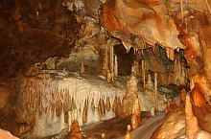 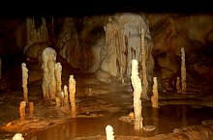

**Pestera Ursilor**

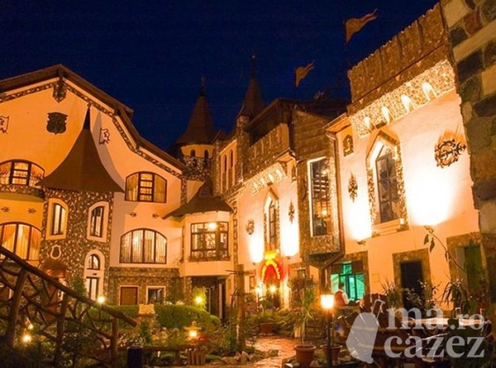 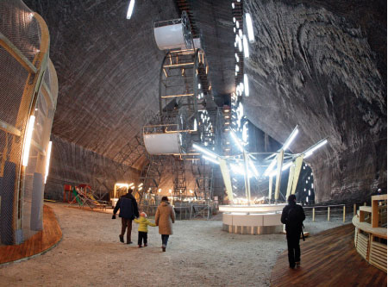

**Complex Turistic Castelul Printului Vanator & Dracula 4*. Salina Turda**

**Ziua 2:** Mic Dejun, plecare Alba Iulia (Ceremonial Schimbarea Garzii, Cetatea, Catedrala Neamului , Muzeul Unirii )- Orastie (Cetatea Dacica Costesti Blidaru) - Deva (Cetatea, Muzeul Nadia Comaneci). Cazare la Hunedoara Motel Cincis 3* sau Hotel Rusca. 3* Servire cina.

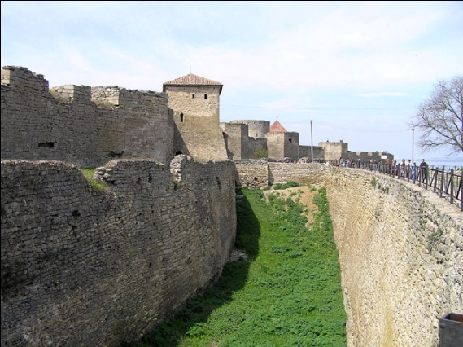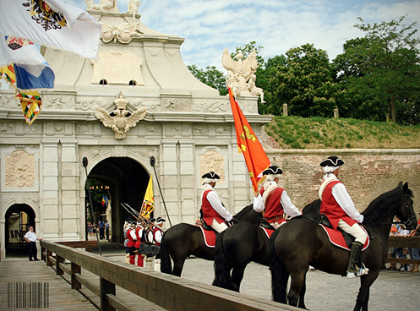

**Ziua 3:** Mic Dejun,Hunedoara (Castelul Corvinilor de la Hunedoara, Cincis, manastirea Prislop, Biserica Densus, Sarmisegetuza, Parcul Dinozurilor Totesti) – Hateg – Petrosani. Cazare Cabana Mija 3*. Servire cina.

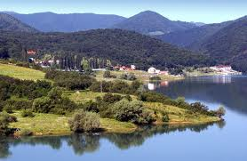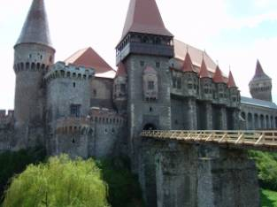

**Castelul Corvinilor Lacul Cincis**

**Ziua 4:** Mic Dejun, calatorie Transalpina – Novaci – Horezu (Manastirea Cozia) – Ramnicu Valcea – Pitesti ( Curtea de Arges). Cazare Pitesti Hotel Metropol sau Flamingo 3*.. Servire cina

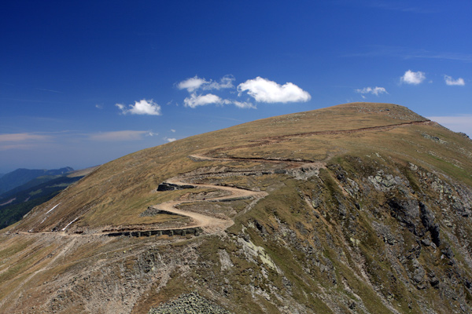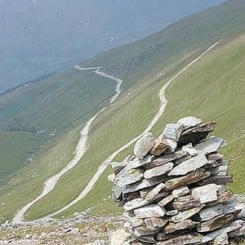

**Transalpina**

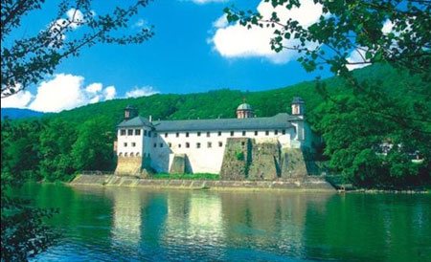 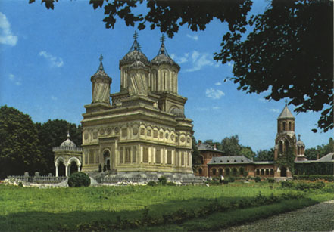

**Manastirea Cozia Curtea de Arges**

**Ziua 5:** Mic Dejun, Ploiesti – Buzau (Vulcanii Noroiosi) – Tulcea (Acvariul din Centrul Eco-turistic "Delta Dunarii**"**). Cazare Wels 4*. Servire cina.

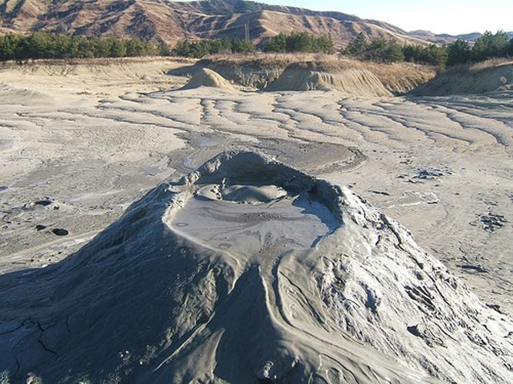 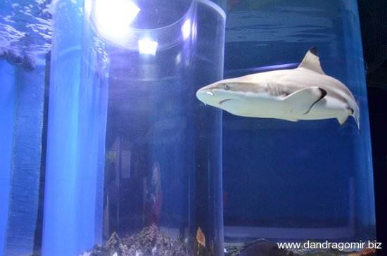

**Vulcanii Noroiosi Buzau Imagini Acvariul Tulcea**

**Ziua 6: Mic Dejun,** Plimbare cu barca in Delta Dunarii (aprox 4 ore) – plecare spre Bucuresti. Vizitarea Bucurestiului ( Centrul vechi, Ateneul, Casa Poporului, Muzeul Grigore Antipa, Parcul Herastrau). Cazare la Hotel Mirage Snagov 4 * sau Phoenicia 4*. Servire cina.

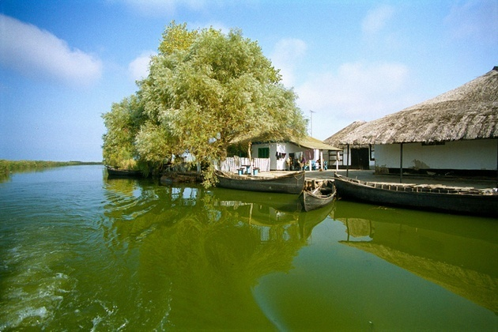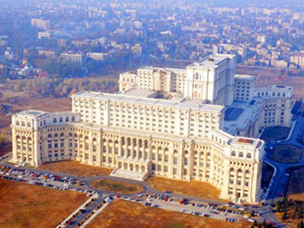

**Ziua 7:** Mic Dejun, plecare catre Brasov (Castelul Peles- Pelisor, Castelul Bran, Biserica Neagra Brasov, Cetatea Rasnov) - Zarnesti. Cazare Pensiunea Hora Cu Brazi 3*. Servire cina.

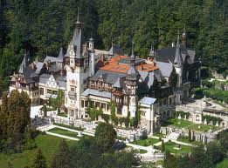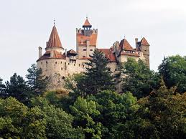

**Castel Peles Castel Bran**

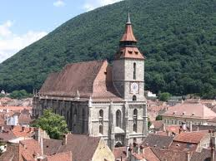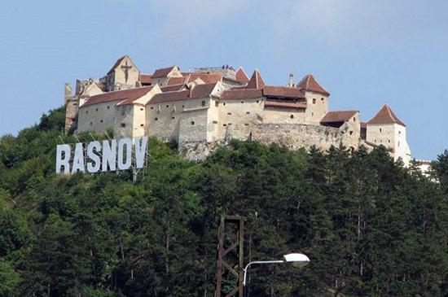

**Biserica Neagra Brasov Cetatea Rasnov**

**Ziua 8:** Mic dejun, Vizita Rezervatia de ursi de la Zarnesti – Fagaras – Sibiu (Centrul Istoric, Piata, Muzeul Dumbrava) – Sibiel. Cazare Pensiunea Sibiel 3*. Servire cina.

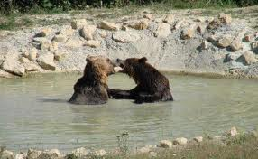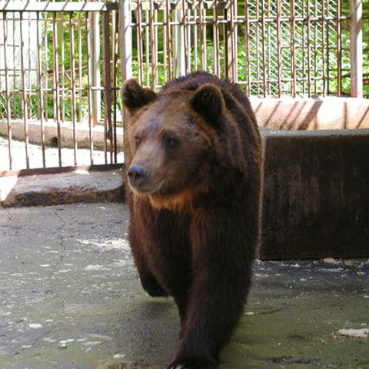

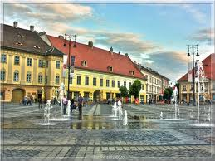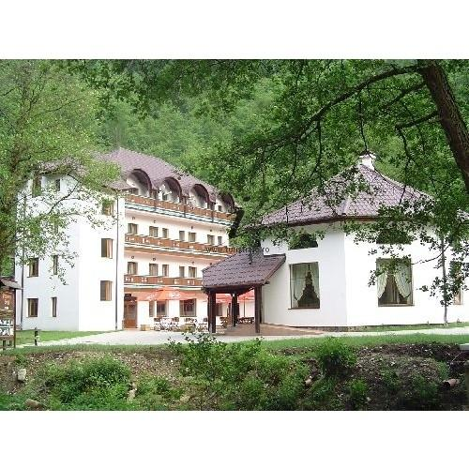

**Centrul istoric Sibiu Pensiunea Sibiel**

**Ziua 9:** Mic Dejun, Vizitarea Muzeului de Icoane pe Sticla Sibiel – plecare Medias (Cetate medievala) – Ocna Mures – Turda – Cluj (Centrul Vechi ) – Baile Felix (Relaxare la Baile Felix). Cazare Hotel Mures 2*. Servire cina.

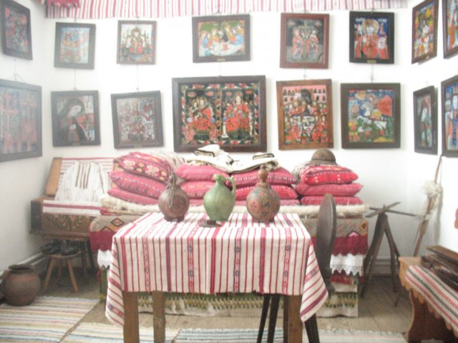 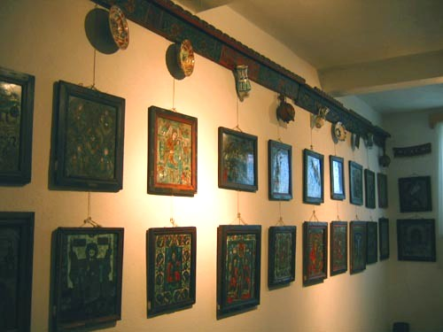

**Muzeul de Icoane pe Sticla Sibiel**

**Ziua 10:** Mic Dejun, Relaxare la Baile Felix, Plecare din Oradea.

**Pret 9 nopti cazare cu mic dejun – 235 euro/pers.loc in dubla.**

**Supliment DP( cina ) – 10 euro/pers./zi , ce poate fi servita in locatia de cazare a turistilor.**

**Pretul este estimativ in functie de nr.de participanti , disponibil in hotelurile selectate la data rezervarii.**

**Nota:** **Va putem oferi cazare in orice locatie doriti de pe traseu, cu orice regim de masa doriti (recomandabil demipensiune – cina si mic dejun).**

**Intrari in orice data doresc turistii.**

**NOTA : CU POSIBILITATEA PLECARII TURISTILOR DIN ORICE LOCALITATE DIN TRASEU.**

***TARIFE NETE***